בנימה אישית עם אירנה קוצ'רוק
ראיינה וערכה: ד"ר אורית הרשקוביץ, הטכניון
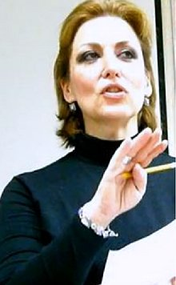
אירנה עלתה לישראל בשנת 1997 עם תוארי B.A. בתחום כימיה וביולוגיה ותואר M.A. בתחום ביולוגיה, עם ניסיון עבודה בבית ספר כמורה לכימיה ומחנכת כיתה.
אירנה סיימה בהצטיינות קורס הסבה למורים עולים בסמינר אורנים ומשנת 1999 עובדת כמורה בתיכון עירוני ה' בחיפה ובקרית ים. ב- 16 השנים האחרונות היא מורה לכימיה בתיכון ליאו באק, חיפה ומחנכת כיתה.

מורה לחיים
אירנה מספרת כי בחרה ללמוד וללמד כימיה בהשפעת מורה שהייתה לה: "הייתה לי מורה לכימיה מקסימה. היא הייתה גם מורה לחיים, כמו שאומרים, אחת מהדמויות החזקות בחיי. היא הייתה בטוחה שאני אבחר תחום רפואי או הנדסי. בחרתי בהוראה. להיות מורה ומחנך, לתמוך, למשוך יד, לאפשר לאחר להאמין בעצמו – אין דבר גדול מזה". ואכן הקשר לתלמידים מהווה נדבך מרכזי בתפיסת עולמה של אירנה כפי שהיא מעידה: "יש מצבים שאתה נכנס לכיתה ורואה זוג עיניים בורקות. אלה עיניים של תלמיד סקרן, תלמיד שמוכן למסע לעולם הכימיה ולכל ההרפתקאות והמצבים שיהיו לו בדרך. כשיש תלמידים כאלה בקבוצה, הם מדליקים גם את האחרים וגם מאתגרים את המורה להיות יותר ממי שרק מעביר את החומר בצורה מקצועית, כי המורה והתלמיד הם שותפים לדרך".
שאלתי, התבוננתי, השוואתי ובניתי את עצמי כמורה
תחילת דרכה של אירנה בהוראה, כמו כל מורה חדש ומורה עולה בפרט, הייתה לא קלה. לאירנה דרך ייחודית לתאר תקופה זו: "בתחילת ההוראה האתגר הגדול ביותר שהיה לי היה להיות עניינית וברורה בהסבר, להגיד משפטים קצרים, לא להעמיס את ההסבר בדוגמאות, לשלב כתיבה על הלוח עם עבודה של התלמידים במחברת, להשתמש בהדגמות ומודלים, לשלב ניסויים בשיעורים. זה דומה לעבודה של אישה מנוסה בבית, כשהיא גם מכינה אוכל וגם מקשיבה למכונת כביסה, שרה שיר לתינוק, מדברת בטלפון עם מישהו, מנקה תוך כדי חדרים וכו'... כך גם מורה בשיעור עובד בכמה רובדים בו זמנית. זה משתפר עם הניסיון בהוראה. מורה חדש מרגיש כמו אימא עם תינוקה הראשון, כשהגיעה הבית מבית חולים ונשארה לבד. אם משהו לא ברור – היא פונה לאנשים הקרובים. כך גם בהוראה, מתייעצים עם מורים, רכזים, הנהלה. היה לי חשוב לשאול בלי להתבייש, שהרי כולנו היינו "שם". אז שאלתי, התבוננתי, השוואתי ובניתי את עצמי כמורה. אין לי ספק כי אני עדיין בתהליכים, מכיוון שהעולם משתנה ואתה לא יכול להישאר מאחור. התחדשות תמידית – זאת מילת המפתח". עצה נוספת שאירנה נותנת למורים חדשים היא: "לבנות במפגש הראשון אווירה לימודית טובה בקבוצת לימוד, אווירה, בה רואים ושומעים את כל אחד ואחת. איך עושים? נותנים מקום לתלמידים בשיעורים, מאפשרים להם לעבוד יחד, להציג עבודות, לעזור למורה בהדגמות וכו'. תלמידים נהנים (ולא רק בכימיה) משותפות לדרך הלמידה".

לא מספיק להיות רק מורה טוב לכימיה... צריך להיות גם בעל תוכן פנימי אנושי גדול
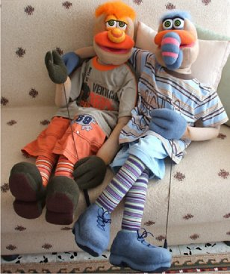
לתפיסת עולמה של אירנה, אישיותו של המורה שלובה בדרכו המיקצועית. לפי תפיסה זו: "לא מספיק להיות רק מורה טוב לכימיה, אשר יודע ומסביר את החומר בצורה מיטבית. מורה צריך להיות בעל תוכן פנימי אנושי גדול, צריך להיות אדם שלומד כל הזמן (ולא רק כימיה), שרואה לא רק את ה"מחר", אלא גם את ה"מחרתיים". התלמידים יודעים לקרוא את המידע הנגיש סביבם באמצעות המקורות הרבים הפתוחים לפניהם היום. אך המורה הטוב יודע לרקום את המידע הזה לתמונה שלמה אחת". אכן לאירנה עולם עשיר מעבר להוראה. יש לה תחביב מעניין של בניית בובות לתיאטרון בובות. במסגרת זו היא בונה בובות מדהימות כפי שניתן לראות בתמונות.
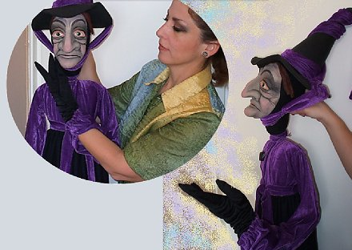

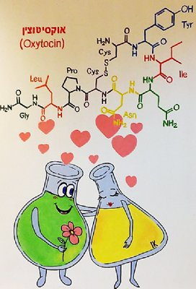
את הכישרון הזה היא מיישמת גם בכרזות כימיות יפות המקשטות את קירות המעבדה לכימיה בבית הספר.
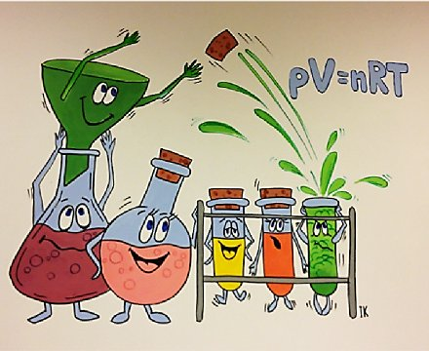
אירנה שותפה עם צוות המורים בבית הספר בפרויקטים לתלמידי כיתות י'
היא מספרת על מגוון פרויקטים שפיתחו לאחרונה:
- תופעות כימיות מחיי היומיום - תחרות של כרזות, שכללו סדרת צילומים המתארים חומרים לפני, תוך כדי ואחרי שינוי והסברים כימיים על המתרחש.
- התמכרות לחומרים שונים: תרופות, סמים, אוכל, אלכוהול, סיגריות וכו' - הכנת מצגות עם הסברים מלאים, תחרות כרזות והצגת העבודות.
- ופרויקט חדש השנה: "החומר שהוא הכי..." (קל, כבד, יקר, גמיש וכו'). התלמידים הכינו מצגות יפות עם כרזות והציגו את העבודות לחברי בקבוצה. כולנו למדנו הרבה דברים חדשים ותוך כדי כך, התלמידים גם הכירו אחד את השני טוב יותר במהלך העבודה הקבוצתית והצגת העבודות.
אירנה מקפידה להשתתף מדי שנה בהשתלמויות בתחום הכימיה ושיטות ההוראה החדשות. אירנה מדגישה כי: "המרצים שמעבירים את הקורסים הם מומחים בתחומם ואני נהנית להתחדש ולהתקדם. הייתי מעוניינת להשתתף בקורסים הקשורים לפרויקטים ארציים לתלמידים - היכרות עם פרויקטים קיימים, פיתוח פרויקטים חדשים, התנסות בביצוע וכו'".

השינויים המשמעותיים בהוראה/למידה עוד לפנינו
לשאלה: איך את רואה את הוראת כימיה בעתיד, יש לאירנה תשובה רבת חזון ומעוף: " לפי דעתי, השינויים המשמעותיים בהוראה/למידה עוד לפנינו. היום עדיין צריך לעשות בגרות מובנית, להיות נוכח בבית ספר ולהשתתף בשיעורים פרונטליים. אך ההוראה בעתיד תשתנה, ניתן לתלמידים יותר משימות מתוקשבות ללמידה עצמית. נפתח תוכניות לימוד הכוללות גם אפליקציות מתאימות. התלמיד ילמד ויוכל גם לראות איפה הוא נמצא בתוך הידע בתחום הדעת המסוים (כימיה, למשל) ואיפה יש נקודות מפגש (צמתים) עם מקצועות אחרים. כדי לעבור צומת יצטרך לקבל "רישיון נהיגה" באזור מסוים בשדה הדעת. נארגן קבוצות לימוד לפי ההתקדמות של התלמידים בחומר. לקבוצות יהיו מסגרות גמישות: אם תלמיד סיים ללמוד/לחקור חלק מסוים של החומר ועבר מבדקים מתאימים – הוא יכול לעבור לקבוצה אחרת במקצוע, בו לומדים נושא אחר, מתקדם. אם תלמיד מסיים קורס במקצוע מסוים השנה, הוא יכול לקחת פרויקט מקצוע מסוים עד סוף שנת הלימודים ולקבל בונוסים בספח הציונים. יהיו גם מעבדות ווירטואליות תלת-ממדיות ולא נצטרך לזהם את הסביבה.
בתוך כל זה, אנחנו המורים נצטרך להמשיך ולהיות זמינים גם בעתיד כמדריכים ומכוונים".
לאירנה יש עולם עשיר מעבר להיותה מורה לכימיה האהובה מאוד על תלמידיה ועמיתיה, אותו היא משלבת בדרך הרמונית בהוראתה.
אין דרך טובה יותר לסיים את הראיון עם אירנה מאשר לצטט את תפיסת עולמה במילותיה שלה:
"חפש ומצא את עצמך: מצא את הייחודיות שבך. אל תבזבז את זמנך ואת מאמציך כדי לחקות מישהו, כי המקוריות תמיד מוערכת יותר. דע להקשיב ולשמוע, לראות ולהרגיש - דע ללמוד. דע להיות מאושר. דע למצוא את מקומך בעולם, שבדומה לתזמורת, בו יש מקום לצלילים רבים".

